第八章 向量代数与空间解析几何
（基础篇）

一、填空题
1．设向量和的夹角为，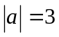，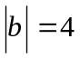，则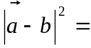 ____________．
2. 过z轴和点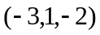的平面方程为____________________________．
3．点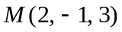到平面 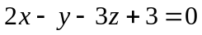的距离为 _________________________．
4. 平面上曲线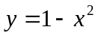绕轴旋转一周所得的曲面方程是 _ _________．
5. 过点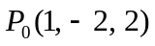与平面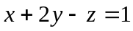的平行的平面是 __________________．
二、选择题
1．已知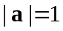，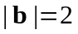，且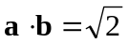 ，则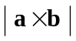的值等于（ ）
（A）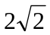； （B）2； （C）； （D）1。
2．设直线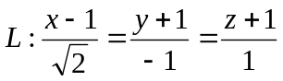，平面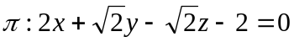，则（ ）
（A）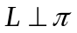； （B）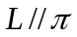且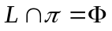；
（C）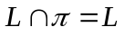； （D）与的夹角为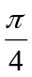。
3．两直线 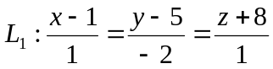与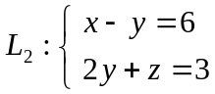的夹角大小为（ ）
（A）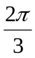； （B）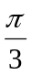； （C）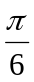； （D）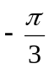。
4．空间曲线 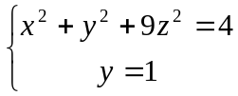 是 （ ）
（A）椭球面； （B）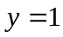平面上的椭圆；
（C）椭圆柱面； （D）椭圆柱面在平面上的投影曲线。
5．下列方程中，其图形是旋转曲面的是（ ）
（A）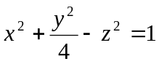； （B）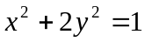；
（C）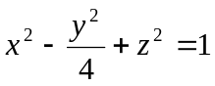； （D）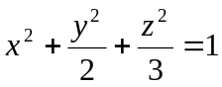。
6. 坐标面上的直线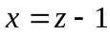绕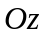轴旋转而成的曲面方程是（ ）
（A）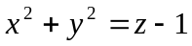； （B）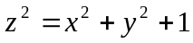；
（C）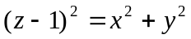； （D）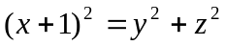。
7. 设平面方程为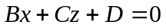，且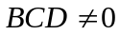，则平面（ ）
（A）平行于轴； （B）平行于轴；
（C）经过轴； （D）垂直于轴。
8．若平面过直线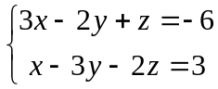，且在z轴上的截距为3，则此平面方程为（ ）
（A）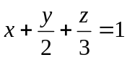； （B）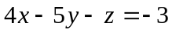；
（C）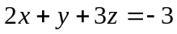； （D）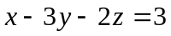。
9．曲面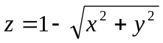是（ ）
（A）半圆锥面； （B）球面； （C）上半球面； （D）抛物面。
三、向量 与 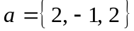平行且满足 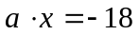，求向量 。
四、已知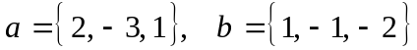，求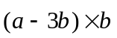。
五、已知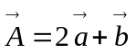，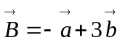，其中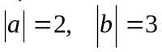，且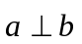，求以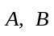为邻边的三角形的面积。
六、已知 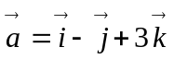，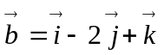，计算以，为邻边的平行四边形的面积。
七、已知空间三点A(1,2,3)，B(2,-1,5) 和C(3,2,-5)，求的面积。
八、求直线 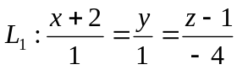 与 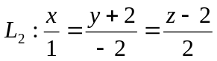 的夹角。
九、求直线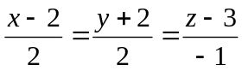与平面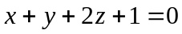的夹角。
十、设向量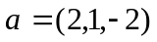，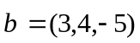，求在上的投影。
十一、直线过点M(1,2,3)且与两平面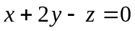和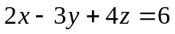都平行，求直线的方程。
十二、求过点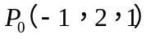且与直线 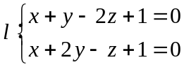 平行的直线方程。

（提高篇）

一、设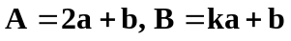，其中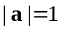，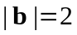， 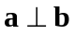, 问：
（1） 为何值时，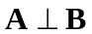；
（2） 为何值时，以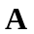与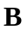为邻边的三角形面积为3。
二、已知 ，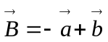，其中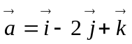，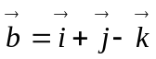，求以 为邻边的三角形的面积。
三、求过原点和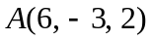且与平面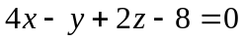垂直的平面方程。
四、求过点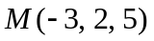且与两平面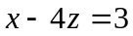和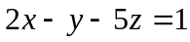的交线平行的直线方程。
五、求过直线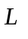：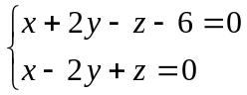 且垂直平面：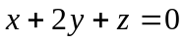 的平面方程。
六、求点(-1,2,0)在平面上的投影点坐标。
七、求过轴且与平面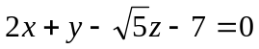的夹角为的平面方程。
八、求过直线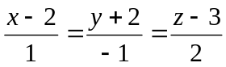和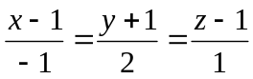的平面方程。
九、设向量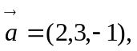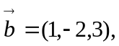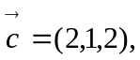向量与,均垂直，且在向量上的投影是14，求向量。
十、已知空间三点A(1,2,3)，B(2,-1,5)和C(3,2,-5)，
- 求的面积；
- 求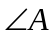的余弦值；
- 求过A点且与BC边平行的直线方程。
十一、设直线L: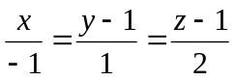与平面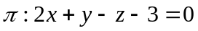，
- 求L与的夹角；
- 求L与的交点；
- 求通过L与交点，且与L垂直的平面方程。

